AS08.01.Parametrizando niveles de rendimiento máximo en sucursales
AD-TF
Histórico de Revisiones
Esta sección contiene la información de los cambios que se realizaron en este documento.
Versión | Fecha | Autor | Descripción
1.0 | 02/11/2011 | DV | Creación del documento
1.1 | 12/11/2011 | PL,NK,DV,GB | Revisión del documento  Corrección en actores intervinientes, y en curso de acción alternativo
1.2 | 19/11/2011 | GB | Agregado de BO en el diagrama de secuencia
1.3 | 27/11/2011 | NK | Incorporación de Diagrama de CU

Indice
1. Objetivo 4
2. Actores 4
3. Precondiciones y Pos-condiciones 4
4. Flujo de Eventos 4
5. Requisitos Especiales y/o No Funcionales 5
6. Reglas de Negocio 6
7. Diagrama de Secuencia 6
8. Pantalla 7

Objetivo
El objetivo de este caso de uso, es el de ingresar los valores máximos de rendimiento para las sucursales, con el objeto de la generación del CU AS08.02.

Actores
Actor Principal
Analista de departamento estratégico
Actores intervinientes
Actor | Relación con el CU
Analista de departamento estratégico | Ingresa los niveles de rendimiento máximo en sucursales, con el objetivo de generar el CU AS08.02.

Precondiciones y Pos-condiciones
Precondiciones
El actor debe tener acceso a la registración de los indicadores.
Pos-condiciones
El sistema deberá dejar registrados los valores definidos por el Líder de Venta.

Flujo de Eventos

Diagrama de Caso de Uso
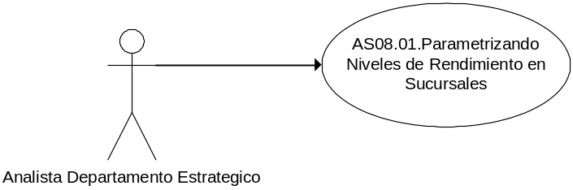

Curso de acción Normal
Actor | Sistema
- El actor ingresa al menú “Puntaje de sucursales”
- El actor ingresa el puntaje máximo para cada indicador definido en el alcance, y confirma la operación.
 | - Valida que los valores ingresados sean positivos y registra la operación, registrando también la fecha de la confirmación.

Curso de acción Alternativo
Paso-Nro | Descripción de alternativa
3.1 | Valor ingresado negativo:  3.1.1. Muestra mensaje de Error  3.1.2. Vuelve al paso 1

Requisitos Especiales y/o No Funcionales

De Operación
La visualización del informe, no debe demorar más de 30’’.
De Tecnología
Para la generación del reporte se utilizará Crystal Reports
Frecuencia
A demanda – Se espera tres veces al por año.

Reglas de Negocio
Puntajes de Indicadores: El descuento de cada indicador será acuerdo a la actividad de cada sucursal para cada uno. El indicador será el mismo para todas las sucursales.
- Número de Clientes Conflictivos: Se descontarán los puntos de acuerdo al mismo porcentaje de clientes declarados como conflictivos para el período de la evaluación.
- Número de Pedidos confirmados que no cumplen con los comportamientos de venta: Se descontarán los puntos de acuerdo al porcentaje de Nro. de pedidos confirmados que no cumplen con el comportamiento de venta para el periodo de la evaluación.
- Cotizaciones sin Confirmar: Se descontarán los puntos de acuerdo al mismo porcentaje de cotizaciones sin confirmar para el período de la evaluación.
- Cotizaciones confirmadas por vendedor: Se sumarán las cantidades de cotizaciones confirmadas para cada vendedor.

Diagrama de Secuencia
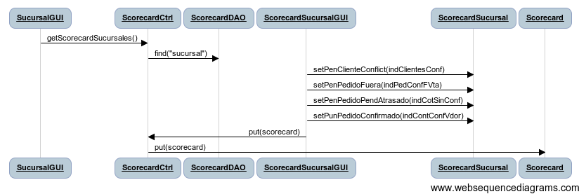

Pantalla
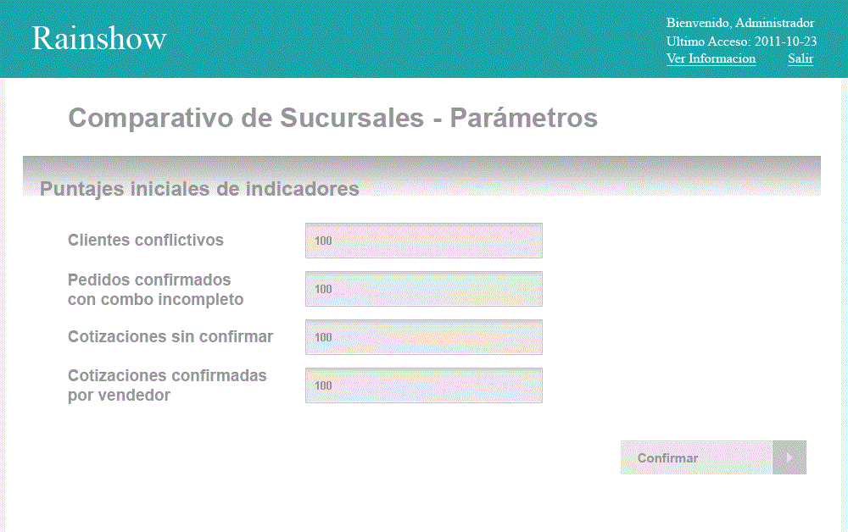

- Casos de Uso relacionados
AS08.02. Generando informe de Avance de Sucursal

- Aceptación
Aprobador por | Fecha
Revisado por | Fecha
Gabriel Brunacci | 06/11/2011

